Koniec kompromisów - YAXO Wasp Ravage to pad z funkcjami premium. Kosztuje tylko 239 zł
Analogi TMR z regulacją oporu, spusty z czujnikami Halla, dodatkowe łopatki i możliwość błyskawicznej zmiany układu przycisków. YAXO Wasp Ravage łączy rozwiązania znane z droższych modeli z ceną wynoszącą 239 zł.

Analogi TMR z regulacją oporu, spusty z czujnikami Halla, dodatkowe łopatki i możliwość błyskawicznej zmiany układu przycisków. YAXO Wasp Ravage łączy rozwiązania znane z droższych modeli z ceną wynoszącą 239 zł.

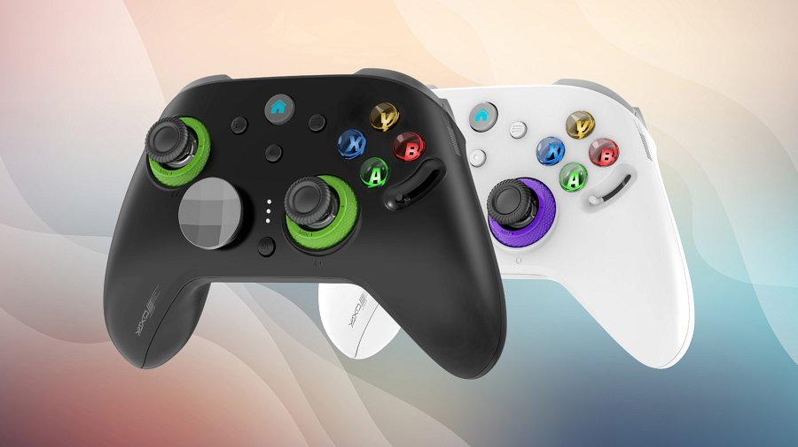
Zaawansowane funkcje kontrolera mogą ułatwić rozgrywkę w dynamicznych strzelankach, jak i grach wyścigowych czy bijatykach. Problemem często pozostaje jednak cena urządzeń wyposażonych w dodatkowe przyciski, regulowane spusty i bardziej zaawansowane analogi. YAXO Wasp Ravage jest alternatywą dla graczy, którzy chcą dostosować sposób sterowania do własnych preferencji, nie wydając przy tym dużej kwoty.
Analogi TMR i spusty z czujnikami Halla
Jednym z najważniejszych elementów kontrolera są analogi wykorzystujące technologię TMR (Tunnel Magnetoresistance). Zamiast tradycyjnych potencjometrów węglowych zastosowano w nich czujniki magnetyczne. Rozwiązanie to ogranicza problem zużywania się elementów stykowych, charakterystyczny dla klasycznych analogów. Wyróżnikiem YAXO Wasp Ravage jest również możliwość fizycznej regulacji siły oporu gałek. Mniejszy opór sprzyja płynnemu sterowaniu w grach wyścigowych, natomiast większy może ułatwić precyzyjne korygowanie celownika w strzelankach.
Kontroler wykorzystuje czujniki Halla w spustach (L2 i R2). Ich działanie uzupełnia mechaniczna blokada skoku, którą można ustawić za pomocą przełączników umieszczonych z tyłu obudowy. Skrócenie drogi wciskania spustów pozwala szybciej wykonywać akcje w grach, w których liczy się czas reakcji. Dłuższy skok sprawdzi się natomiast wtedy, gdy potrzebna jest bardziej stopniowa kontrola nacisku. Na spodzie kontrolera znajdują się również dwa dodatkowe przyciski M1 i M2. Można przypisać do nich wybrane funkcje, dzięki czemu gracz nie musi odrywać kciuków od analogów, aby wykonać dodatkowe akcje.

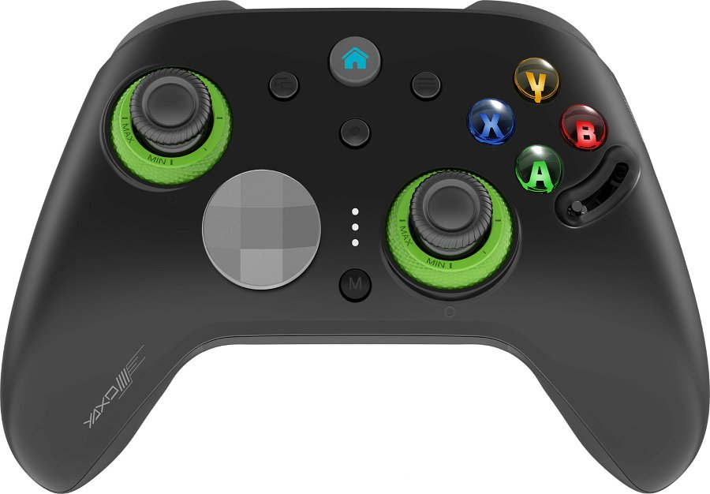
Thunder Swap i wymienne krzyżaki kierunkowe
YAXO Wasp Ravage wyposażono w mechanizm Thunder Swap, który umożliwia zmianę układu głównych przycisków funkcyjnych. Można przełączać się między układem ABXY, stosowanym w kontrolerach Xbox, a BAYX, charakterystycznym dla kontrolerów Nintendo. Nie trzeba w tym celu zmieniać ustawień w oprogramowaniu. W zestawie znajdują się ponadto dwa wymienne krzyżaki kierunkowe. Pierwszy ma klasyczny kształt krzyża, drugi przypomina wielokierunkowy talerzyk. Dzięki temu użytkownik może dobrać element do preferowanego sposobu sterowania, na przykład w platformówkach i bijatykach.
Łączność bezprzewodowa i akumulator 1200 mAh
Kontroler obsługuje łączność radiową 2,4 GHz za pośrednictwem dołączonego transmitera, Bluetooth oraz połączenie przewodowe USB-C. Może współpracować z komputerami PC, urządzeniami z systemami Android i iOS oraz konsolami Nintendo Switch. Na wyposażeniu znalazł się także sześcioosiowy żyroskop obsługujący sterowanie ruchem w kompatybilnych grach. Za zasilanie odpowiada wbudowany akumulator o pojemności 1200 mAh, dający około 10 godzin intensywnej rozgrywki przy aktywnych wibracjach. Po rozładowaniu baterii można kontynuować grę po podłączeniu kontrolera przewodem USB-C.

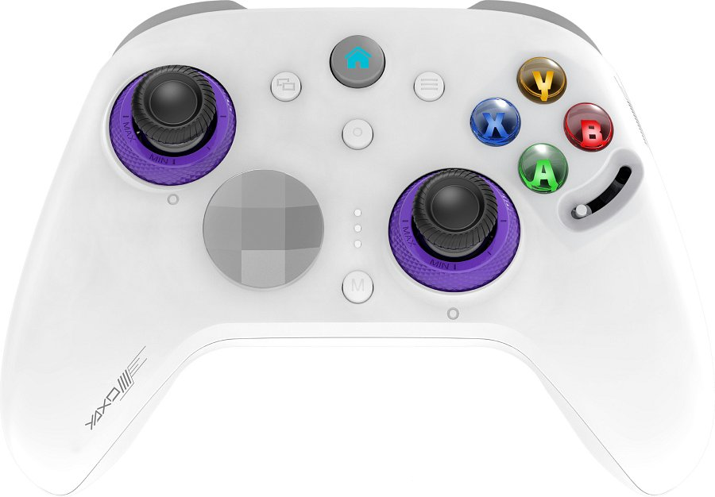
Konfiguracja bez dodatkowego oprogramowania
Przypisywanie funkcji do dodatkowych przycisków i programowanie makr odbywa się bezpośrednio z poziomu kontrolera, za pomocą kombinacji przycisków. Nie jest konieczne instalowanie dedykowanej aplikacji na komputerze.
YAXO Wasp Ravage jest dostępny w cenie 239 zł. Wśród jego najważniejszych cech znajdują się analogi TMR z regulacją oporu, spusty z czujnikami Halla i mechaniczną blokadą skoku, dodatkowe łopatki, wymienne krzyżaki kierunkowe oraz możliwość zmiany układu przycisków za pomocą fizycznej dźwigni. Taki zestaw trafi do graczy, którzy szukają rozbudowanych możliwości sterowania w przystępnej cenie.

